产品特点
1)隔离开关采用双柱中开、触头转入式结构，具有自动清洁触头的能力，提高了接触可靠性;
2)角虫指采用高强度、高导电率、高弹性的新型材料制造。依靠触指自身的弹力夹紧触头，避免了目前因弹簧锈蚀、发热退火而引起的触头夹紧力降低，接触电阻增加，触头发热加剧的恶性循环;
3)隔离开关转动部分按免维护的要求设计。转动座设计成密封结构，水汽、尘埃、有害气体无法进入，使轴承、二硫化铂锉基锉基润滑脂永远工作在良好的环境中，轴承永不生锈、润滑脂无法流失，永不干涸，使隔离开关长期运行后的操作力矩不会增加。采用不锈钢轴销与无油自润滑轴承相配合结构;钢制件采用热镀锌，确保隔离开关操作灵活、轻便、可靠、永不锈蚀。

结构介绍

1) 35kV成套隔离开关由GW4一40.5（D）(W)型隔离开关本体、CS11或CS8-6D型人力操动机构、传动附件等组成，也可配用CJ6型等电动机构。
110kV成套隔离开关由GW4一126 (D)(W)型隔离开关本体、CS14G人力操动机构、传动附件等组成，也可配用CJ6型等电动机构。
2)该隔离开关属双柱水平开启式隔离开关。制成单极型式，当三极同步使用时，极间用连接杆连接起来。各单级都由基座、支柱绝缘子、出线座及触头等部分组成，两支柱绝缘瓷瓶相互平行地安装在基座两端地轴承上，且与基座垂直。主导电部分分别安装在两支柱绝缘瓷瓶上方，随支柱绝缘瓷瓶作约90°转动。
3)隔离开关的每个轴承座内装有轴装配，两轴装配间通过连板、调节螺杆等连接传动。
4)出线座中的紫铜编织带软连接分别紧固在导电杆和接线板上，接线板供用户连接线路之用。
5)中间触头部分的触指成对装配，采用自力型触指，其形式为转入式，以减少分、合闸时触头与触指间的磨损，提高使用寿命。
6)隔离开关附有接地开关时，主导电回路与接地开关的连锁用基座上的扇形板与弧形板保证，在主导电回路合闸时，接地开关不可合闸，接地开关合闸时，主导电回路不可合闸。配用CS8-6D时隔离开关与接地开关连锁由机构上的连锁板实现。

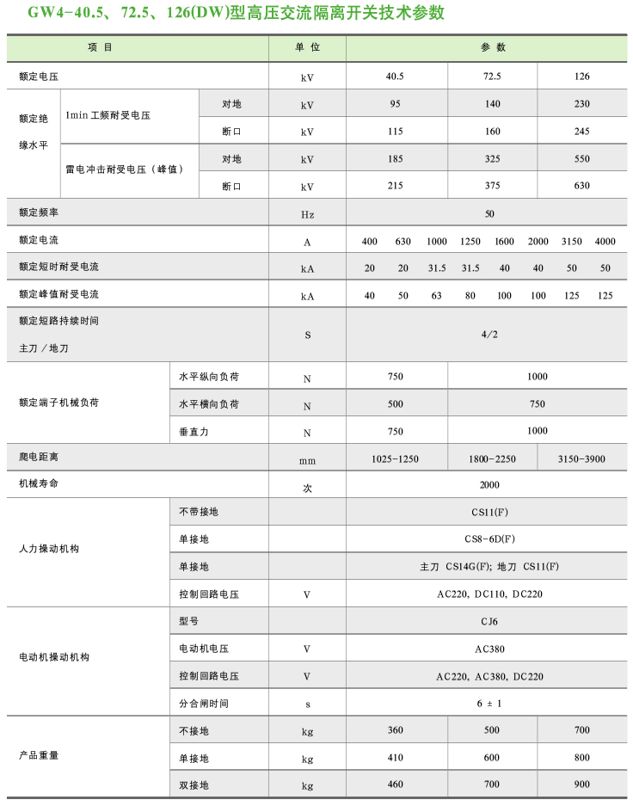

安装尺寸
